

Actividad 1. “Listas de control de acceso”
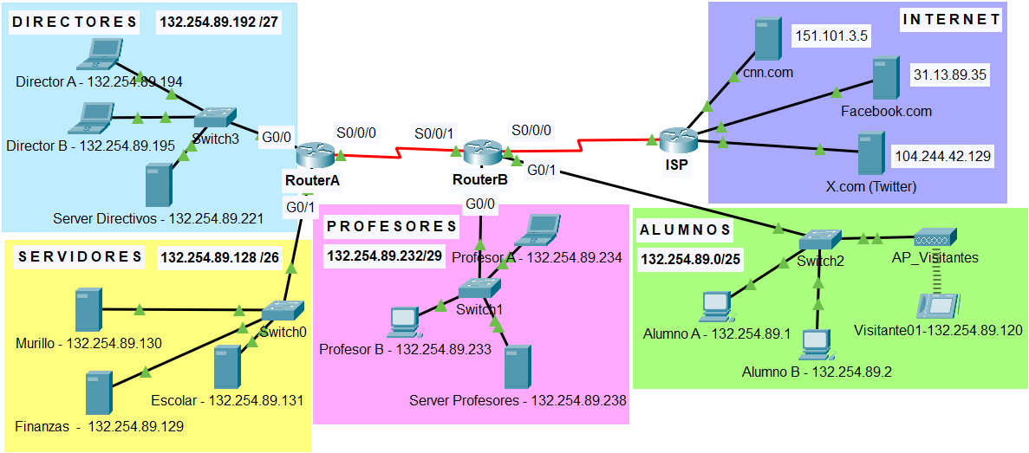

Diseña una lista de control de acceso estándar que impida que las computadoras de la subred de Profesores tengan acceso a la subred de Directivos
router(config)#
router(config)#
router(config)#
router(config)#

¿En qué router instalarás esta lista de control de acceso?
router(config)# interface
router(config-if)#
Router A
access-list 5 deny 132.254.89.232 0.0.0.7
access-list 5 permit any

int g0/0
ip access-group 5 out

Desde | Hacia | Dirección IP (Hacia) | Ping  (Fail / Success)
Profesor B | Escolar | 132.254.89.131 | Success
Profesor B | Server Directivos | 132.254.89.221 | Fail
Profesor B | Alumno A | 132.254.89.1 | Success
Profesor B | cnn.com | 151.101.3.5 | Success

